Модель педагогической деятельности.

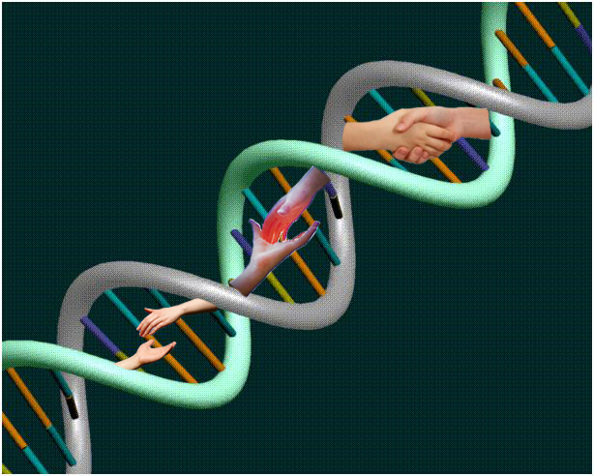
Модель моей педагогической деятельности я представила в виде молекулы ДНК, расшифровав аббревиатуру так: Дороги Наших Достижений. Между собой очень тесно взаимодействуют две спирали – обучение и воспитание. Каждый виток спирали – это и новое развитие, и повторение уже известного, но только на другом уровне. Возможно постоянное дополнение в данной структуре, так как знать и уметь все – невозможно. Мы постоянно пополняем свои знания, а значит, и постоянно развиваемся. Связующими звеньями между спиралями является приобретенный опыт (УУД) всеми участниками образовательного процесса. А в центре молекулы ДНК располагается человек: педагог, ребенок, родитель… На первых этапах реализации модели мы «тянемся» друг к другу, реализуя субъект - субъектные отношения, постепенно учимся доверять, и, наконец, идем рука об руку. Заканчивается ли наше общение после окончания школы? Нет. Молекула ДНК не заканчивается, она продолжается, приобретается новый опыт. ДНК – это дорога открытий, по которой мы идем, познавая окружающий мир. Есть ли конец дороге? Пожалуй, нет. И начало пути – в школе. Именно в школе закладываются основы мировоззрения человека.

Эссе «Мое педагогическое кредо».
Педагогическое кредо для меня - это «звезды», которые указывают путь в рутине повседневной деятельности и видны в любую погоду.
Первая звезда определяет основные принципы жизни: «Жизнь дается один раз. И прожить ее надо так, чтобы не было мучительно больно за бесцельно прожитые годы». Жизнь должна быть наполнена событиями!
Как ярко сияет звезда СО! Со – это со-творчество, со-дружество, со-бытие. Я согласна с О. Газманом в том, что только вместе, в со-единении опыта взрослых, задора детей – можно добиться успеха.
Посмотрите на самую далекую звездочку. Я дала ей имя А.С. Макаренко. Огромную роль в формировании личности играет коллектив. А цель для развития коллектива должна быть не только четко поставлена, но и достаточно удалена. И чем дальше путь к ней, тем дольше и развивается коллектив, а значит, и развивается человек.
Обратите внимание вот на это созвездие. Это созвездие Маленького принца. И самые важные заповеди: «Зорко только сердце – самого главного глазами не увидишь». «Мы в ответе за тех, кого приручили», «Проснулся – приведи в порядок себя и свою планету».
А вот звезда под названием Алый парус. Всему миру она объясняет простую истину: нужно делать чудеса своими руками! Когда для человека самое главное – получить дрожащий пятак – легко дать ему этот пятак. А когда его душа таит зерно пламенного растения чуда – сделай ему это чудо: новая душа будет у него, новая - и у тебя (по А. Грину).
Педагогическое кредо обязательно связано с определенной школой, преломляется в ней. И педагог уже не может отделить себя от нее (школы) – детей, их родителей, коллег… Педагогическое кредо каждого учителя объединяется в особый «дух» школы. На место «Я» приходит «МЫ». Давайте проследим за этой метаморфозой. Сначала школа – это учебное заведение, которое обучает и воспитывает подрастающее поколение, используя последние достижения науки и техники, прогрессивные методики, добиваясь высокой результативности в олимпиадах, НОУ, предметных конкурсах. Но не только знания определяют будущее выпускника. Не только наличие компьютеров, сканеров, интернета является основным показателем успешности учебного заведения. Помните, у Л.Н. Толстого в романе-эпопее «Война и мир» Андрей Болконский рассуждает об «искорке патриотизма», которая разгорается в душе у каждого участника Бородинского сражения. Такая искорка должна быть в «школе». И именно она определит «основной дух» учебного заведения, именно она сделает школу (обычное здание типовой застройки) вторым домом для детей, учителей, родителей, поможет успешной социализации.
Моя «Школа» открывает перспективы для развития не только одаренным детям, но и тем, кто где-то в чем-то не вытягивает на твердую «четверку» и «пятерку», но от этого не становится менее значимым для общества.
Моя «Обыкновенная средняя школа № 156» на окраине Нижнего Новгорода… На первый взгляд, ничего особенного – таких тысячи, но посмотрите на ребят: в их глазах горит «огонек неугомонности», школьникам до всего есть дело, они хотят изменить окружающий мир, сделать его лучше. Начинают, как и полагается, с себя. «Если не получается, но очень хочется чего-то добиться, то надо приложить терпение, настойчивость, побороть свою лень, научиться организовывать свой день», - так говорят ребята. А дела, и вправду, спорятся: к «Балу» разучили восемь танцев, к «Зарнице» научились маршировать, а еще подготовили концерт и сладкие подарки для воинов Российской Армии, а еще - на лыжи (!), а еще - лето (!) (и на лето школа не закрывается, а превращается в большой лагерь – оздоровительный, экологический, творческий, военно-спортивный, туристический, трудовой!) - дел огромное количество! Скучать некогда! Мы постоянно в творческом поиске! Нам до всего есть дело! Если не мы, то кто же расширит границы возможного?! - под таким девизом работаем мы: педагоги и дети.
Метаморфоза произошла. «Моя школа» и есть «мое педагогическое кредо», наполненное смыслом, содержанием, конкретной деятельностью – школьной жизнью.

